13. február 2025

Nadácia Henkel Slovensko prerozdelí 62-tisíc eur na skvalitnenie života seniorov

Bratislava – Nadácia Henkel Slovensko už po siedmykrát vyhlasuje grantovú výzvu na pomoc seniorom. Počas uplynulých šiestich ročníkov už podporila vyše 430 projektov v celkovej sume viac ako 296 000 eur s cieľom zlepšovať kvalitu života seniorov v sociálnych zariadeniach aj v domácom prostredí. Tento rok vybraným projektom prerozdelí sumu 57 000 eur a päť výnimočných projektov odmení Cenou za inovatívnosť v celkovej hodnote 5 000 eur.

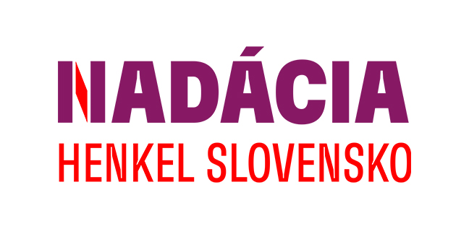Nadácia Henkel Slovensko spúšťa spolu s Centrom pre filantropiu prihlasovanie projektov do 7. ročníka grantového programu Henkel Slovensko seniorom. V aktuálnom ročníku je na podporu projektov vyčlenený rozpočet 57 000 eur s maximálnou požadovanou sumou na jeden projekt v hodnote 1 500 eur. Cieľom programu je riešenie aktuálnych a akútnych problémov seniorov a podpora iniciatív, ktoré im pomáhajú viesť dôstojný a aktívny život. Program sa zameriava na rozvoj pozitívneho prístupu k starnutiu, odstraňovanie sociálnej izolácie a medzigeneračných bariér, posilnenie psychického zdravia seniorov a zabezpečenie ich pocitu užitočnosti pre spoločnosť. Dôraz sa kladie aj na digitálnu inklúziu, podporu ekologických projektov či dobrovoľníckych programov zameraných na aktívne starnutie.

„Pri podpore seniorov je pre nás dôležitý systematický a dlhodobý prístup. Už šesť rokov starostlivo vyberáme projekty, ktoré napĺňajú ciele našej výzvy a prinášajú zmysluplnú a reálnu zmenu do života seniorov. Teší nás sledovať, ako aj naša podpora pomáha prepájať generácie, skrášľovať prostredie v zariadeniach pre seniorov a aktívnejšie tráviť voľný čas. Osvedčila sa nám aj mimoriadna čiastka v podobe ceny inovatívnosti, ktorá podporuje prihlasovateľov, aby vykročili zo stereotypu a prinášali nevšedné nápady. Minulý rok zarezonoval napríklad kurz odzerania, ktorý pomohol seniorom so stratou sluchu lepšie komunikovať. Výnimočná iniciatíva ‚Láska kvitne v každom veku‘ zase spojila tisíce dobrovoľníkov, ktorí svojimi aktivitami priniesli radosť seniorom v zariadeniach po celom Slovensku,“ uviedla Zuzana Kaňuchová, riaditeľka korporátnej komunikácie Henkel Slovensko, Henkel ČR a Henkel Magyarorzság. Nominácie za inovatívnosť navrhne odborná komisia, pričom o finálnom výbere piatich ocenených rozhodnú hlasovaním zamestnankyne a zamestnanci spoločnosti Henkel Slovensko, ako aj širšia verejnosť.

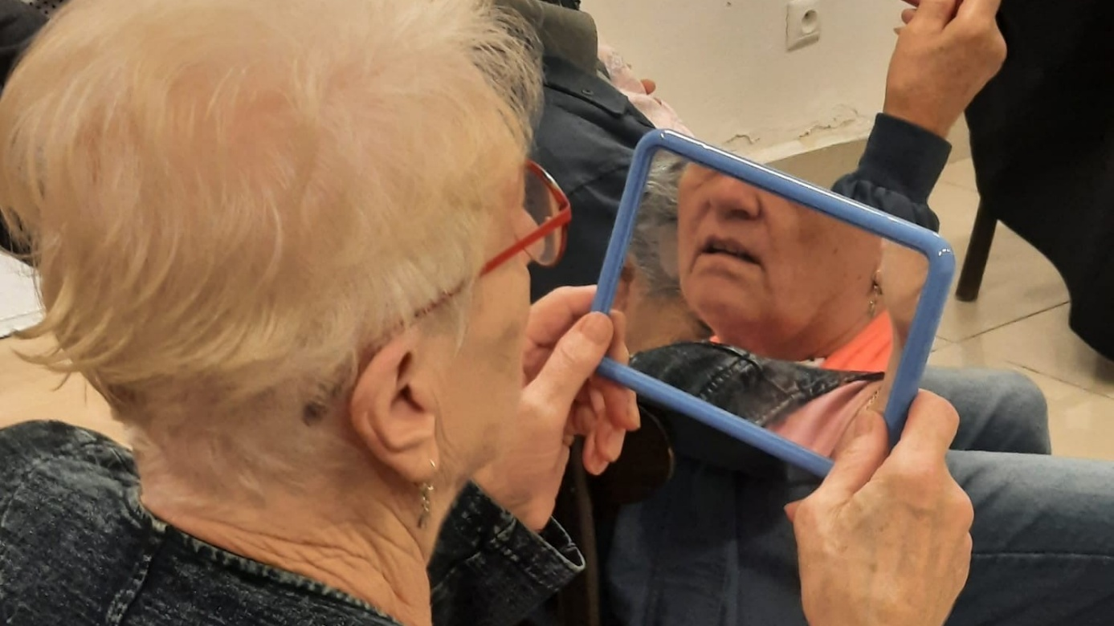
Krajské centrum nepočujúcich ANEPS Žilina uplynulý rok získalo Cenu za inovatívnosť za zrealizovanie kurzu odzerania pre seniorov.

Do grantového programu sa môžu prihlásiť mimovládne organizácie, organizácie verejného sektora poskytujúce sociálne služby, ale aj iné subjekty zamerané na sociálnu pomoc. Predložené projekty bude hodnotiť odborná komisia, ktorá posúdi ich aktuálnosť, inovatívnosť, verejný vplyv, ale aj relevantnosť vo vzťahu k potrebám seniorov. Víťazné projekty získajú príspevok do výšky 1 500 eur na jeden prihlásený projekt, pričom tieto finančné prostriedky môžu byť použité na materiálne náklady, organizačné výdavky či cestovné náklady. Predkladanie projektov je možné výhradne elektronicky prostredníctvom vyplneného formulára na stránke https://cpf.eprojekty.sk/ do 25. 3. 2025 do 23:59 hod.

Všetky podrobnosti a celé znenie výzvy je k dispozícii v dokumente Henkel Slovensko seniorom 2025.

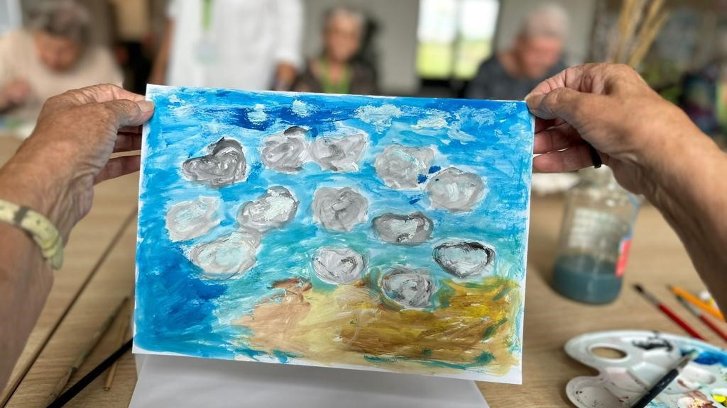
Podpora Nadácie Henkel Slovensko prispieva k aktívnemu tráveniu voľného času seniorov a zlepšovaniu ich psychickej pohody.

Počas šiestich rokov získalo podporu už viac ako 430 projektov

Nadácia Henkel Slovensko sa aktívne zameriava na zlepšenie kvality života seniorov už od roku 2019. Počas šiestich rokov grantového programu nadácia podporila vyše 430 projektov z celého Slovenska v celkovej sume viac ako 296 000 eur. Tento rok predstavuje suma celkového príspevku 57 000 eur, pričom finančné prostriedky na Cenu za inovatívnosť v celkovej výške 5 000 eur poskytne spoločnosť Henkel Slovensko z charitatívneho výťažku získaného počas celofiremných podujatí spoločnosti. Päť ocenených projektov Cenou inovatívnosti získa navýšenie finančného príspevku do výšky 1000 eur.

Medzi hlavné podporené oblasti v roku 2024 patrili medzigeneračné aktivity, digitálne vzdelávanie, terapeutické programy a praktická pomoc v každodennom živote. Seniori sa mohli zapojiť do kurzov digitálnej gramotnosti, kde sa naučili bezpečne používať internet a moderné technológie, alebo sa venovať pohybovým a tvorivým aktivitám, ktoré prispeli k ich psychickej a fyzickej pohode. Výrazný záujem bol aj o projekty, ktoré prepájali generácie – napríklad o programy, v rámci ktorých sa seniori a deti stretávali pri spoločných tvorivých dielňach a hrách. Podporené boli aj iniciatívy zamerané na praktickú pomoc osamelým seniorom, či už vo forme dobrovoľníckych návštev alebo asistencie pri každodenných činnostiach.

Nadácia Henkel Slovensko sa od svojho vzniku v roku 2014 aktívne zameriava na rozvoj medzigeneračnej komunikácie a zlepšovanie kvality života seniorov. Prostredníctvom grantového programu Henkel Slovensko seniorom každoročne financuje projekty, ktoré sa venujú téme starnutia populácie a nadväzujúcej starostlivosti a prispievajú ku skvalitneniu životných podmienok seniorov. Okrem riešenia aktuálnych problémov, s ktorými sa seniori stretávajú, nadácia tiež podporuje vytváranie príležitostí na verejnú diskusiu o týchto témach.

O spoločnosti Henkel
Vďaka svojim značkám, inováciám a technológiám je spoločnosť Henkel svetovým lídrom na trhoch s priemyselným a spotrebným tovarom. Obchodná divízia Adhesive Technologies je globálnym lídrom na trhu so spojovacími a lepiacimi materiálmi a funkčnými nátermi. Obchodná divízia Consumer Brands sa drží na popredných miestach na mnohých svetových trhoch predovšetkým v segmentoch vlasovej kozmetiky a pracích a čistiacich prostriedkov pre domácnosť. Medzi tri najsilnejšie značky spoločnosti patria Loctite, Persil a Schwarzkopf. Vo finančnom roku 2023 vykázala spoločnosť Henkel obrat vo výške viac než 21,5 mld. eur a upravený prevádzkový zisk približne vo výške 2,6 mld. eur. Prioritné akcie spoločnosti Henkel sú kótované na nemeckom akciovom indexe DAX. Udržateľnosť už dlhodobo patrí medzi tradičné priority spoločnosti Henkel, pričom na plnenie konkrétnych cieľov má spoločnosť vypracovanú jasnú stratégiu dlhodobej udržateľnosti. Spoločnosť Henkel bola založená v roku 1876 a dnes celosvetovo zamestnáva približne 48 000 zamestnancov, ktorých spája silná firemná kultúra, spoločné hodnoty a spoločné poslanie: „Pioneers at heart for the good of generations“. Viac informácií nájdete na stránkach www.henkel.com.

O spoločnosti Henkel Slovensko
Na Slovensku pôsobí Henkel vo všetkých troch strategických oblastiach už od roku 1991 a zároveň je HENKEL SLOVENSKO spol. s r. o. pôsobiskom najväčšej expertnej pobočky Global Business Solutions+ spoločnosti Henkel celosvetovo. Global Business Solutions+ Bratislava ‏(GBS+ Bratislava) patrí od svojho založenia v roku 2006 k dôležitej súčasti spoločnosti Henkel, zabezpečujúcej služby v Európe a globálne vo viac než 30 jazykoch. V súčasnosti zamestnáva viac než 1 600 pracovníkov. HENKEL SLOVENSKO spol. s r. o. predáva viac ako 50 značiek a dnes zamestnáva, spolu s GBS+ Bratislava, viac ako 1 800 zamestnancov. Viac informácií nájdete na stránke www.henkel.sk.

Konzultácie a kontakt pre grantovú výzvu
Bližšie informácie a pomoc pri spracovaní projektov vám poskytne koordinátorka programu z Centra pre filantropiu, Tatiana Lastivka, na tel. č.: 0917 770 956 alebo na e-mailovej adrese: lastivka@cpf.sk.

